СОДЕРЖАНИЕ
 | Введение………………………………………………………………. | 2
 | Гл. I. Построение сечений многогранников на основе системы аксиом стереометрии……………………………………………………. | 3
 | Гл. II. Метод следов в построении плоских сечений многогранников…………………………………………………………………….. | 10
 | Гл. III. Метод внутреннего проектирования в построении плоских сечений многогранников…………………………………………………… | 14
 | Гл. IV. Комбинированный метод в построении плоских сечений многогранников………………………………………………. | 16
 | Заключение……………………………………………………………. | 18
 | Список литературы…………………………………………………… | 19

В школы и вузы внедрена новая форма аттестации, и, следовательно, необходимо готовиться к ней. В них представлены задачи по геометрии по следующим характеристикам: уметь решать текстовую задачу, составляя математическую модель, предложенной в ней ситуации, уметь решать стереометрические задачи, уметь решать планиметрические задачи, уметь решать стереометрическую задачу на комбинацию геометрических тел. Так последнее содержит задание высокого уровня сложности и рассчитано на учащихся, планирующих в будущем связать свою профессиональную деятельность с углубленным изучением математики. Поэтому я хочу представить решение нескольких задач такого типа.
Мы строили плоские сечения многогранников лишь на основании аксиом и теорем стереометрии. Вместе с тем существуют определенные методы построения плоских сечений многогранников. Наиболее эффективными в школьном курсе геометрии являются следующие три метода:
- метод следов;
- метод внутреннего проектирования;
3)комбинированный метод.
Рассмотрим каждый из них на примерах.

Актуальность работы:
Недостаточно специальной литературы, с помощью которой учащиеся могли бы решать задачи на построение сечений многогранников.

Новизна:
Систематизация основных теоретических знаний и классификация задач, включенных в ЕГЭ по геометрии на построение сечений.

Цель работы:
Проанализировать решение задач на построение сечений несколькими методами;

Задачи:
1. Сделать подборку задач, предлагаемых различными центрами творческого образования в последние годы и проанализировать их решение;
2. Систематизировать задачи, привести их решения;
3. Выделить теоретические разделы математики, которые используются при решении данных заданий;

Методы работы: теоретический и практический анализ.

Гл. I. Построение сечений многогранников
на основе системы аксиом
стереометрии.

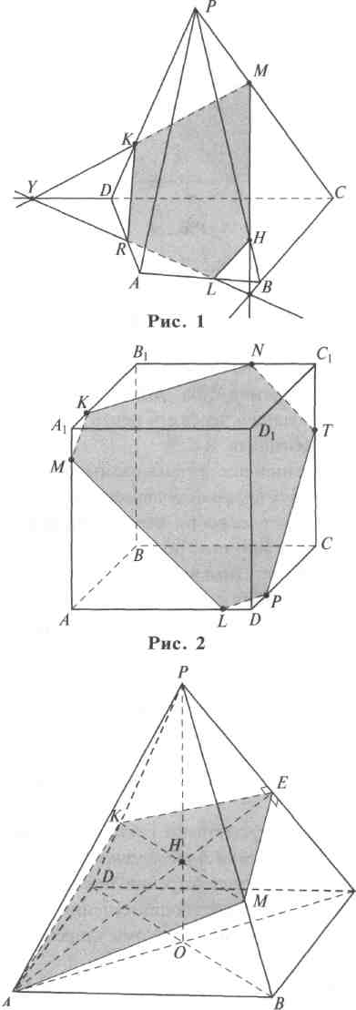
Определение. Сечением многогранника плоскостью называется геометрическая фигура, представляющая собой множество всех точек пространства, принадлежащих одновременно данным многограннику и плоскости; плоскость при этом называется секущей плоскостью.
Поверхность многогранника состоит из ребер-отрезков и граней - плоских многоугольников. Так как прямая и плоскость пересекаются в точке, а две плоскости - по прямой, то сечением многогранника плоскостью является плоский многоугольник; вершинами этого многоугольника служат точки пересечения секущей плоскости с ребрами многогранника, а сторонами - отрезки, по которым секущая плоскость пересекает его грани. Это означает, что для построения искомого сечения данного многогранника плоскостью α достаточно построить точки ее пересечения с ребрами многогранника. Затем последовательно соединить отрезками эти точки, при этом выделить сплошными линиями, видимые и штриховыми - невидимые стороны полученного многоугольника - сечения (рис. 1-4).
Секущая плоскость α может быть задана: тремя точками, не лежащими на одной прямой; прямой и не принадлежащей ей точкой; другими условиями, определяющими ее положение относительно данного многогранника. Например, на рис. 1 построено сечение четырехугольной пирамиды РАВСD плоскостью α, заданной точками М, К и Н, принадлежащими ребрам соответственно РС, РD и РВ; на рис. 2 секущая плоскость задана точками М, N и L, принадлежащими ребрам соответственно АА₁, В₁С₁ и АD куба
Рис. 3
АВСDА₁B₁C₁D₁; на рис. 3 секущая плоскость проходит через вершину А основания АВСD перпендикулярно ребру РС правильной четырехугольной пирамиды РАВСD, высота РО которой образует угол в 30° с боковым ребром; на рис. 4 построено сечение куба АВСВА₁В₁С₁В₁ плоскостью, проходящей через его центр М перпендикулярно диагонали А₁С.

Рис. 4
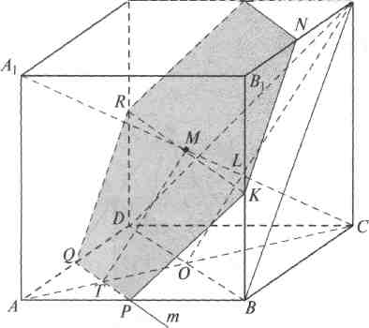
D₁ H С₁

Эти сечения построены разными методами. Причем в двух первых случаях точки, определяющие секущую плоскость, могут быть любыми на ребрах многогранника, поэтому и секущая плоскость определена неоднозначно; в каждом из двух последних случаев секущая плоскость определяется однозначно метрическими свойствами многогранника и условиями расположения этой плоскости относительно данного многогранника. Но тем не менее во всех четырех случаях сечение каждого из многогранников строится по определенным правилам, с учетом аксиом стереометрии, аффинных и метрических свойств данного многогранника.

Примеры решения задач, используя аксиомы стереометрии.
Задача 1. Постройте сечение пирамиды РАВС плоскостью α = (МКH), где М, К и Н— внутренние точки соответственно ребер РС, РВ и АВ (рис. 5, а).

Решение. 1-й шаг. Точки М и K лежат в каждой из двух плоскостей α и РВС. Поэтому по аксиоме пересечения двух плоскостей плоскость α пересекает плоскость РВС по прямой МК. Следовательно, отрезок МК — одна из сторон искомого сечения (рис. 5, б).
2-й шаг. Аналогично, отрезок КН — другая сторона искомого сечения (рис. 5, в).
3-й шаг. Точки М и Н не лежат одновременно ни в одной из граней пирамиды РАВС, поэтому отрезок МН не является стороной сечения этой пирамиды. Прямые КН и РА лежат в плоскости грани АВР и пересекаются. Построим точку T= КН ∩АР (рис. 5, г).
Поскольку прямая КН лежит в плоскости α, то и точка T лежит в плоскости α. Теперь мы видим, что плоскости α и АРС имеют общие точки М и T. Следовательно, по аксиоме пересечения двух плоскостей плоскость α и плоскость АРС пересекаются по прямой МТ, которая, в свою очередь, пересекает ребро АС в точке R (рис. 5, д).
4-й шаг. Теперь так же, как в шаге 1, устанавливаем, что плоскость α пересекает грани АСР и АВС по отрезкам MR и HR соответственно. Следовательно, искомое сечение — четырехугольник MKHR (рис.5,е).

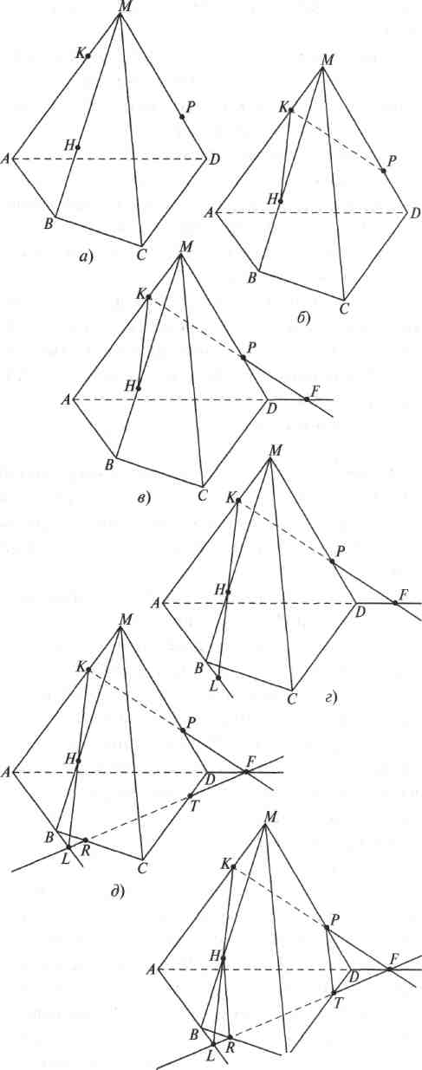
■ Р
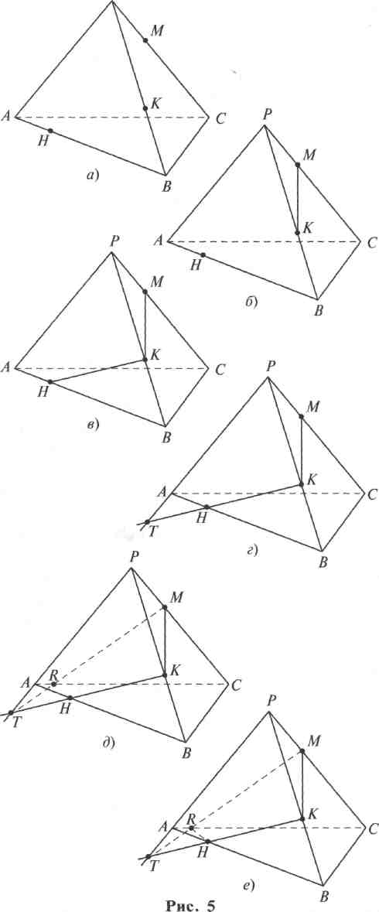

Рис. 6

Задача 2. Постройте сечение пирамиды MABCD плоскостью α = (КНР), где K, H и P — внутренние точки ребер соответственно МА, МВ и MD (рис. 6, а).
Решение. Первые два шага аналогичны шагам 1 и 2 предыдущей задачи. В результате получим стороны КР и КН (рис. 6, б) искомого сечения. Построим остальные вершины и стороны многоугольника — сечения.
3-й шаг. Продолжим отрезок КР до пересечения с прямой AD в точке F(рис. 6, в). Так как прямая КР лежит в секущей плоскости α, то точка F= КР ∩ AD = КР ∩ (АВС) является общей для плоскостей α и АВС.
4-й шаг. Продолжим отрезок КН до пересечения с прямой АВ в точке L (рис. 6, г). Так как прямая КН лежит в секущей плоскости α, то точка L = КН ∩ АВ = КН ∩ (АВС) является общей для плоскостей α и АВС.
Таким образом, точки F и L являются общими для плоскостей α и АВС. Это означает, что плоскость α пересекает плоскость АВС основания пирамиды по прямой FL.
5-й шаг. Проведем прямую FL. Эта прямая пересекает ребра ВС и DС соответственно в точках R и T (рис. 6, д), которые служат вершинами искомого сечения. Значит, плоскость α пересекает грань основания ABCD по отрезку RT - стороне искомого сечения.
6-й шаг. Теперь проводим отрезки RH и РТ (рис. 6, е), по которым плоскость α пересекает грани ВМС и MCD данной пирамиды. Получаем пятиугольник РКНRТ - искомое сечение пирамиды MABCD (рис. 6, е).

Рассмотрим более сложную задачу.
Задача 3. Постройте сечение пятиугольной пирамиды PABCDE плоскостью α = (KQR), где K, Q - внутренние точки ребер соответственно РА и РС, а точка R лежит внутри грани DPE (рис. 7, а).
Решение. Прямые (QK и АС лежат в одной плоскости АСР (по аксиоме прямой и плоскости) и пересекаются в некоторой точке T₁, (рис. 7,б), при этом T₁ є α, так как QК є α .
Прямая РR пересекает DE в некоторой точке F (рис. 7, в), которая является точкой пересечения плоскости АРR и стороны DE основания пирамиды. Тогда прямые КR и АF лежат в одной плоскости АРR и пересекаются в некоторой точке Т₂ (рис. 7, г), при этом Т₂ є α , как точка прямой KR є α (по аксиоме прямой и плоскости).
Получили: прямая Т₁ Т₂ лежит в секущей плоскости α и в плоскости основания пирамиды (по аксиоме прямой и плоскости), при этом прямая пересекает стороны DE и АЕ основания ABCDE пирамиды соответственно в точках М и N (рис. 7, д), которые являются точками пересечения плоскости α с ребрами DE и АЕ пирамиды и служат вершинами искомого сечения.
Далее, прямая MR лежит в плоскости грани DPE и в секущей плоскости α (по аксиоме прямой и плоскости), пересекая при этом ребро PD в некоторой точке Н — еще одной вершине искомого сечения (рис. 7, е).
Далее, построим точку Т₃ - Т₁Т₂ ∩ АВ (рис. 7, ж), которая, как точка прямой Т₁Т₂ є α, лежит в плоскости а (по аксиоме прямой и плоскости). Теперь плоскости грани РАВ принадлежат две точки Т₃ и К секущей плоскости α, значит, прямая Т₃К — прямая пересечения этих плоскостей. Прямая Т₃К пересекает ребро РВ в точке L (рис. 7, з), которая служит очередной вершиной искомого сечения.
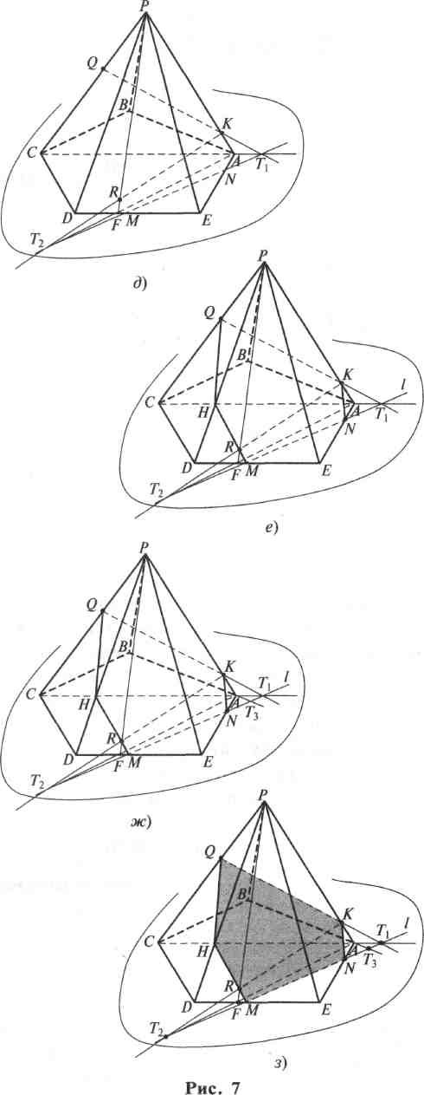
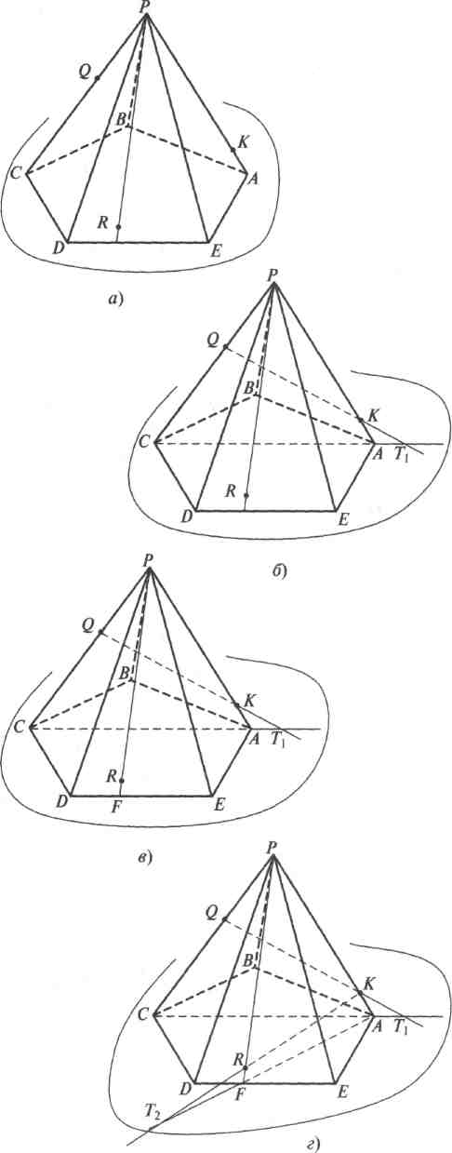

Таким образом, «цепочка» последовательности построения искомого сечения такова:
1. Т₁ = QK ∩АС; 2. F = PR ∩ DE;
3. Т₂ = KR ∩ AF; 4. М = Т₁Т₂ ∩ DE;
5. N = Т₁Т₂ ∩ АЕ; 6. Н = MR ∩ PD;
7. T₃ = Т₁Т₂ ∩ АВ; 8. L = T₃K ∩ PB.
Шестиугольник MNKLQH - искомое сечение.
Замечание. Сечение пирамиды на рис. 1 и сечение куба на рис. 2 построены на основании лишь аксиом стереометрии.
Вместе с тем сечение многогранника, имеющего параллельные грани (призма, параллелепипед, куб), можно строить, используя свойства параллельных плоскостей.
Например, рассмотрим следующую задачу.
Задача 4. Точки M, P и R расположены на ребрах параллелепипеда (рис. 8). Пользуясь свойствами параллельных прямых и плоскостей, постройте сечение этого параллелепипеда плоскостью MPR.
Решение. Пусть точки M, P и R расположены на ребрах соответственно DD₁, ВВ₁ и СС₁ 1 параллелепипеда АВСВА₁В₁С₁В₁ (рис. 8, а).
Обозначим: (MPR) = α - секущая плоскость. Проводим отрезки MR и PR (рис. 8, б), по которым плоскость α пересекает соответственно грани СС₁D₁D и ВВ₁С₁С данного параллелепипеда. Отрезки MR и PR - стороны искомого сечения. Далее используем теоремы о пересечении двух параллельных плоскостей третьей.
Так как грань АА₁В₁В параллельна грани СС₁D₁D, то прямая пересечения плоскости α с плоскостью грани АА₁В₁В должна быть параллельна прямой MR. Поэтому проводим отрезок PQ || MR, Q є АВ (рис. 8, в); отрезок РQ - следующая сторона искомого сечения. Аналогично, так как грань АА₁D₁D параллельна грани СС₁В₁В, то прямая пересечения плоскости α с плоскостью грани АА₁D₁D должна быть параллельна прямой PR. Поэтому проводим отрезок МН || PR, H є AD (рис. 8, в); отрезок МН - еще одна сторона искомого сечения. На ребрах АВ и AD грани АВСD построили точки Q є АВ и H є AD, которые являются вершинами искомого сечения. Проводим отрезок QH (рис. 8, г) и получаем пятиугольник MRPQH - искомое сечение параллелепипеда. Штриховыми линиями проводим невидимые стороны MR, RP и QH этого сечения.
Замечание. При построении сечения куба на рис. 4 использованы параллельность противоположных граней куба, а также параллельность секущей плоскости и плоскости ВС₁D.
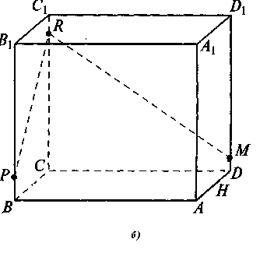
Рис. 8
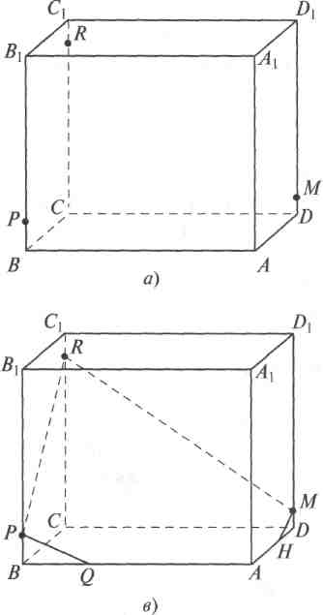
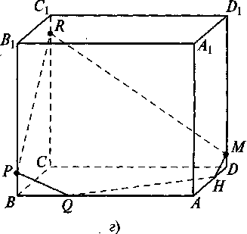

Гл. II. Метод следов в построении плоских сечений многогранников.

Определение.
Прямая, по которой секущая плоскость α пересекает плоскость основания многогранника, называется следом плоскости α в плоскости этого основания.
Из определения следа получаем: в каждой его точке пересекаются прямые, одна из которых лежит в секущей плоскости, другая - в плоскости основания. Именно это свойство следа используют при построении плоских сечений многогранников методом следов. Причем в секущей плоскости, удобно использовать такие прямые, которые пересекают ребра многогранника.

Сначала секущую плоскость зададим ее следом в плоскости основания призмы (пирамиды) и точкой, принадлежащей поверхности призмы (пирамиды).
Задача 1. Построить сечение призмы АВСВЕА₁В₁С₁D₁Е₁ плоскостью α, которая задана следом l в плоскости АВС основания призмы и точкой М, принадлежащей ребру DD₁.
Решение. Анализ. Предположим, что пятиугольник MNPQR — искомое сечение (рис. 9). Для построения этого плоского пятиугольника достаточно построить его вершины N, P, Q, R (точка М дана) — точки пересечения секущей плоскости α с ребрами соответственно СС₁, ВB₁, АА₁, ЕЕ₁ данной призмы.
Е₁ D₁
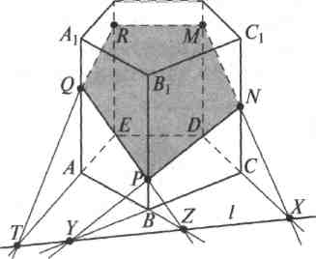
Рис. 9

Для построения точки N =α ∩ СС₁ достаточно построить прямую пересечения секущей плоскости α с плоскостью грани СDD₁C₁. Для этого, в свою очередь, достаточно построить в плоскости этой грани еще одну точку, принадлежащую секущей плоскости α. Как построить такую точку?
Так как прямая l лежит в плоскости основания призмы, то она может пересекать плоскость грани СDD₁C₁ лишь в точке, которая принадлежит прямой CD = (CDD₁) ∩ (АВС), т.е. точка X = l ∩ СD = l ∩ (CDD₁) принадлежит секущей плоскости α. Таким образом, для построения точки N = α ∩ СС₁ достаточно построить точку X = l ∩ СD.

Аналогично, для построения точек Р= α ∩ ВВ₁, Q = α ∩ АА₁ и R = α ∩ ЕЕ₁ достаточно построить соответственно точки: У = l ∩ ВС, Z = 1 ∩ АВ и Т =1 ∩ АЕ. Отсюда
Построение. Строим (рис. 10):

- X = l ∩ СD (рис. 10, б);
- N = МХ ∩ СС₁ (рис. 10, в);
- У = l ∩ ВС (рис. 10, г);
- Р = NY ∩ ВВ₁ (рис. 10, д);
- Z = 1 ∩ АВ (рис. 10, е);
- Q= РZ ∩ АА₁ (рис. 10, ж);
- T= l ∩ АЕ (рис. 10, з);
- R= QT ∩ ЕЕ₁ (рис. 10, и).

Пятиугольник MNPQR — искомое сечение (рис. 10, к).
Доказательство. Так как прямая l - след секущей плоскости α, то точки X = l ∩ СD, Y = l ∩ ВС, Z = 1 ∩ АВ и T= l ∩ АЕ принадлежат этой плоскости.
Поэтому имеем:
М є α , X є α => МХ є α, тогда МХ ∩ СС₁ = N є α , значит, N = α ∩ СС₁;
N є α, Y є α => NY є α, тогда NY ∩ ВВ₁= Р є α, значит, Р = α ∩ ВВ₁;
Р є α, Z є α => РZ є α, тогда PZ ∩ AА₁ = Q є α, значит, Q = α ∩ АA₁;
Q є α, T є α => QТ є α, тогда QТ ∩ EЕ₁ =R є α, значит, R = α ∩ ЕЕ₁.

Следовательно, MNPQR - искомое сечение.
Исследование. След l секущей плоскости α не пересекает основание призмы, а точка М секущей плоскости принадлежит боковому ребру DD₁ призмы. Поэтому секущая плоскость α не параллельна боковым ребрам. Следовательно, точкиN, Р, Q и R пересечения этой плоскости с боковыми ребрами призмы (или продолжениями этих ребер) всегда существуют. А поскольку, кроме того, точка М не принадлежит следу l, то определяемая ими плоскость α единственна. Это означает, что задача имеет (всегда!) единственное решение. Рис. 10
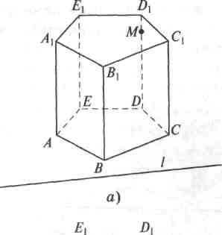
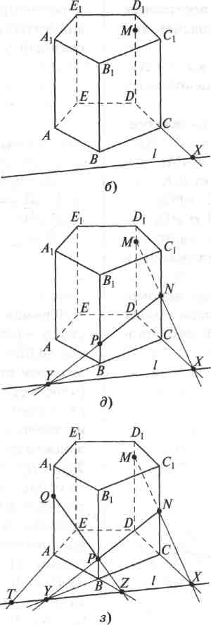
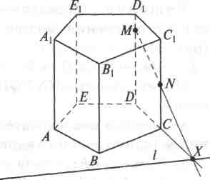
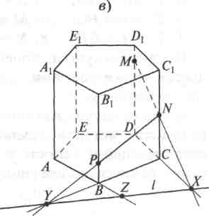
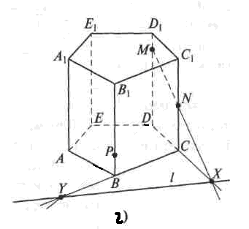

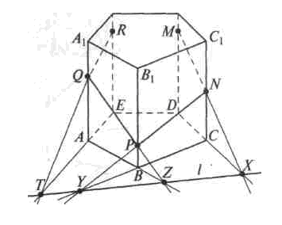
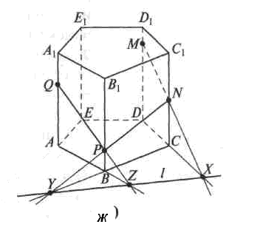
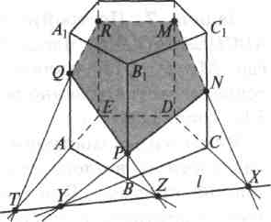

Задача 2. Постройте сечение пятиугольной пирамиды PABCDE плоскостью, которая задана следом l и внутренней точкой К ребра РЕ.

Решение. Схематически построение искомого сечения можно изобразить так (рис. 11): T₁ → Q → Т₂ → R → Т₃ → М → Т₄ → N.
Пятиугольник MNKQR — искомое сечение.
«Цепочка» последовательности построения вершин сечения такова:
1. Т₁= l ∩ АЕ; 2. Q = Т₁К ∩ РА;
3. Т₂ = l ∩ АВ; 4. R = Т₂Q ∩ РВ;
5. Т₃ = l ∩ ВС; 6. М - T₃R ∩ РС;
7. Т₄ = l ∩ СD; 8. N = Т₄М ∩ РD.
Однако секущая плоскость часто задается тремя точками, принадлежащими многограннику.
В таком случае для построения искомого сечения методом следов сначала строят след секущей плоскости в плоскости основания данного многогранника.
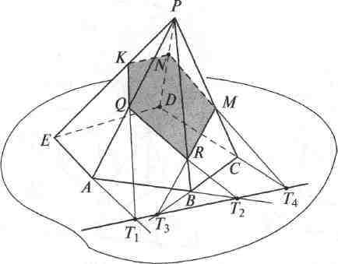
Рис. 11

Задача 3. Постройте сечение призмы АВСDЕА₁В₁С₁D₁Е₁ плоскостью α= (МРR), где М, Р и R являются внутренними точками соответственно ребер АА₁, СС₁ и ЕЕ₁ (рис. 12).
Решение. Построим след секущей плоскости α в плоскости основания АВС данной призмы. Для построения этого следа достаточно построить две любые его точки. Такими точками являются точки пересечения плоскости основания данного многогранника с прямыми, лежащими в секущей плоскости.

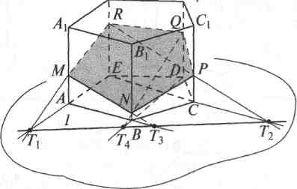
Е₁ D₁

Рис. 12

Прямая МR лежит в секущей плоскости α = (МРR),а прямая АЕ - в плоскости АВС основания данной призмы, при этом эти прямые лежат в одной плоскости (плоскости грани АЕЕ₁А₁) и пересекаются. Точка T₁ = МR ∩ АЕ является одной из точек следа плоскости α в плоскости основания призмы. Аналогично, точка Т₂ = РR ∩ СЕ является второй точкой этого следа. Тогда прямая Т₁Т₂ = l - след секущей плоскости в плоскости основания призмы. Далее строим точки: 1) Т₃ = l ∩ АВ; 2) N = Т₃М ∩ ВВ₁; 3) Т₄ = l ∩ВD; 4) Q = Т₄N ∩ DD₁. Соединив отрезками последовательно точки М, N, Р, Q и R, получаем пятиугольник MNPQR - искомое сечение данной призмы, выделив его невидимые стороны штриховыми линиями.
Аналогично строится сечение пирамиды плоскостью, заданной тремя точками.

Гл. III. Метод внутреннего проектирования в построении плоских сечений многогранников.

В некоторых учебных пособиях метод построения сечений многогранников, который мы сейчас будем рассматривать, называют методом внутреннего проектирования или методом соответствий, или методом диагональных сечений. Мы примем первое название.
Задача 1. Постройте сечение пирамиды PABCDE плоскостью α = (МFR), если точки М, F и R являются внутренними точками ребер соответственно РА, РС и РЕ (рис. 26, а).
Решение. Плоскость основания пирамиды обозначим β. Для построения искомого сечения построим точки пересечения секущей плоскости α с ребрами пирамиды.
Построим точку пересечения секущей плоскости с ребром РD данной пирамиды.
Плоскости APD и CPE пересекают плоскость β по прямым соответственно АD и СЕ, которые пересекаются в некоторой точке К (рис. 26, в). Прямая РК=(АРD) ∩(СРЕ) пересекает прямую FR є α в некоторой точке К₁: К₁ = РК ∩ FR (рис. 26, г), при этом К₁ є α. Тогда: М є α, К₁ є α => прямая МK є а. Поэтому точка Q = МК₁ ∩ РD (рис. 26, д) есть точка пересечения ребра РD и секущей плоскости: Q =α ∩ PD. Точка Q— вершина искомого сечения. Аналогично строим точку пересечения плоскости α и ребра РВ. Плоскости ВРЕ и АРD пересекают плоскость β по прямым соответственно ВЕ и АD, которые пересекаются в точке Н (рис. 26, е). Прямая РН = (ВРЕ) ∩ (АРD) пересекает прямую МQ в точке Н₁ (рис. 26, ж). Тогда прямая RН₁ пересекает ребро РВ в точке N = α ∩ РВ — вершине сечения (рис. 26, з).
Таким образом, последовательность «шагов» построения искомого сечения такова:
1. К = АD ∩ ЕС; 2. К₁ = РК ∩ RF;
3. Q = МК₁ ∩ РD; 4. H = BE ∩ АD;
5. Н₁ = РН ∩ МQ; 6. N = RН₁ ∩ РВ.
Пятиугольник MNFQR — искомое сечение (рис. 26, и).
Динамика построения этого сечения пирамиды проиллюстрирована на рис. 26.

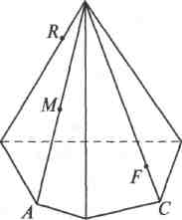
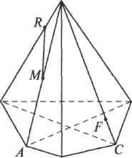
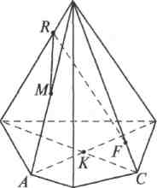

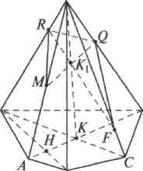
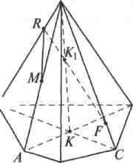
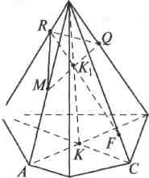
Е
E
В
Е

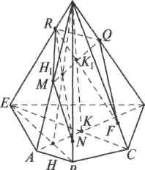
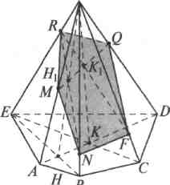

Задача 2. Постройте сечение призмы АВСDEА₁В₁С₁D₁Е₁, плоскостью α, заданной точками М є ВВ₁, Р є DD₁, Q є ЕЕ₁ (рис. 27).

Решение. Обозначим: β — плоскость нижнего основания призмы. Для построения искомого сечения построим точки пересечения плоскости α = (МРQ) с ребрами призмы.
Построим точку пересечения плоскости α с ребром АА₁.
Плоскости А₁АD и ВЕЕ₁ пересекают плоскость β по прямым соответственно АD и ВЕ, которые пересекаются в некоторой точке К. Так как плоскости А₁АD и ВЕЕ₁ проходят через параллельные ребра АА₁ и ВВ₁ призмы и имеют общую точку К, то прямая КК₁ их пересечения проходит через точку К и параллельна ребру ВВ₁. Точку пересечения этой прямой с прямой QМ обозначим: К₁= КК₁ ∩ QМ, КК₁ ║ ВВ₁. Так как QM є α, то К₁ є α.
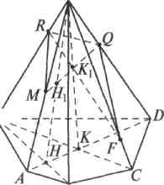
Е₁
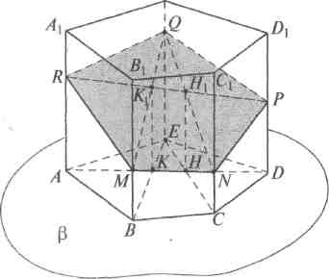

Рис. 27

Получили: Р є α , К₁ є α => прямая РК₁ є α, при этом РК₁ ∩ АА₁ = R. Точка R служит точкой пересечения плоскости α и ребра АА₁ (R = α ∩ АА₁), поэтому является вершиной искомого сечения.
Аналогично строим точку N = α ∩ СС₁.
Таким образом, последовательность «шагов» построения искомого сечения такова:
- К = АD ∩ ВЕ;
- К₁ = КК₁ ∩ MQ, КК₁ || ВВ₁;
- R = РК₁ ∩ АА₁;
- Н = ЕС ∩АD;
- H₁ – HH₁ ∩ РR, НН₁ || СС₁;
- N = QН₁ ∩ СС₁.
Пятиугольник MNPQR— искомое сечение.

Гл. IV. Комбинированный метод в построении плоских сечений многогранников.

Сущность комбинированного метода построения сечений многогранников состоит в следующем. На некоторых этапах построения сечения применяется или метод следов, или метод внутреннего проектирования, а на других этапах построения этого же сечения используются изученные теоремы о параллельности, перпендикулярности прямых и плоскостей.
Для иллюстрации применения этого метода рассмотрим следующую задачу.
Задача 1. Постройте сечение параллелепипеда АВСDА₁В₁С₁D₁ плоскостью α, заданной точками Р, Q и R, если точка Р лежит на диагонали А₁C₁, точка Q-на ребре ВВ₁ и точка R - на ребре DD₁ (рис. 28).
Решение, а) Решим эту задачу с применением метода следов и теорем о параллельности прямых и плоскостей.
Рис. 28
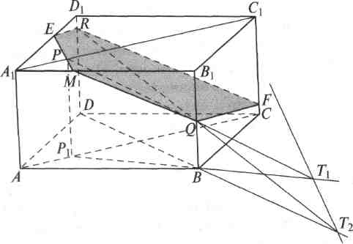

Прежде всего, построим след секущей плоскости α = (РQR) на плоскости АВС Для этого строим точки Т₁ = РQ ∩ Р₁В (где PP₁ ║AA₁,P₁є AC) и T₂ = RQ ∩ ВD. Построив след Т₁Т₂, замечаем, что точка Р лежит в плоскости А₁B₁C₁, которая параллельна плоскости АВС. Это означает, что плоскость α пересекает плоскость А₁B₁C₁ по прямой, проходящей через точку Р и параллельной прямой Т₁Т₂. Проведем эту прямую и обозначим через М и Е точки ее пересечения с ребрами соответственно А₁B₁ и А₁D₁ Получаем: М = α ∩ А₁B₁, Е =α∩ А₁D₁. Тогда отрезки ЕR и QМ являются сторонами искомого сечения.
Далее, так как плоскость ВСС₁ параллельна плоскости грани ADD₁A₁, то плоскость α пересекает грань ВСC₁B₁ по от резку QF (F= α ∩ СС₁), параллельному прямой ЕR. Таким образом, пятиугольник ERFQM - искомое сечение. (Точку F можно получить, проведя RF║ MQ)
б) Решим эту задачу, применяя метод внутреннего проектирования и теоремы о параллельности прямых и плоскостей.
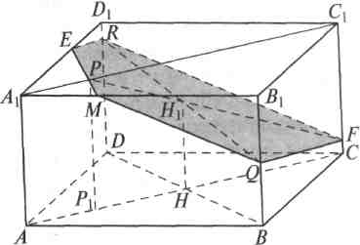
Рис. 29

Пусть Н=АС ∩ ВD (рис. 29). Проведя прямую НН₁ параллельно ребру ВВ₁ (Н₁ є RQ), построим точку F: F=РН₁ ∩ CC₁.Tочка F является точкой пересечения плоскости α с ребром СС₁, так как РН₁ є α. Тогда отрезки RF и QF, по которым плоскость α пересекает соответственно грани CС₁D₁D и ВСС₁В₁ данного параллелепипеда, являются сторонами его искомого сечения.

Так как плоскость АВВ₁ параллельна плоскости CDD₁, то пересечением плоскости α и грани АВВ₁А₁ является отрезок QМ (М є А₁В₁), параллельный отрезку FR; отрезок QМ - сторона сечения. Далее точка Е = МР ∩ А₁D₁ является точкой пересечения плоскости α и ребра А₁D₁, так как МР є α. Поэтому точка Е - еще одна вершина искомого сечения. Таким образом, пятиугольник ERFQM - искомое сечение. (Точку Е можно построить, проведя прямую RЕ ║ FQ. Тогда М = РЕ ∩ А₁B₁).

Заключение

Выявлена тенденция практической направленности заданий для разностороннего развития учащихся, где происходит:
- Пробуждение и развитие устойчивого интереса учащихся к математике и ее приложениям;
- Расширение и углубление знаний учащихся по программному материалу;
- Развитие математических способностей и мышления у учащихся;
- Развитие учащихся самостоятельно и творчески работать с учебной и научно-популярной литературой;
- Развитие исследовательских навыков.
Данная работа может быть использована учащимися средних и старших классов для самостоятельной подготовки к ЕГЭ по математике, для углубленного изучения материала на факультативах и для самообразования молодых учителей. Выпускники средних школ должны не только овладеть материалом школьных программ, но и уметь творчески применять его, находить решение любой проблемы.

СПИСОК ЛИТЕРАТУРЫ

- Потоскуев Е.В., Звавич Л.И. Геометрия. 10 кл.: Учебник для общеобразовательных учреждений с углубленным и профильным изучением математики. — М.: Дрофа, 2008.
- Потоскуев Е.В., Звавич Л.И. Геометрия. 10 кл.: Задачник для общеобразовательных учреждений с углубленным и профильным изучением математики. — М.: Дрофа, 2008.
- Потоскуев Е.В. Изображение пространственных фигур на плоскости. Построение сечений многогранников. Учебное пособие для студентов физико-математического факультета педвуза. — Тольятти: ТГУ, 2004.

4. Научно-практический журнал для старшеклассников «Математика для школьников»,2009,№2/№3,1-64.

